《电子商务系统项目任务书》

作 者： 孟德昱，张弛，徐秋露，马纯华
完成日期： 2020.5.29
签 收 人： 孟德昱
签收日期： 2020.5.29

修改情况记录：
版本号 | 修改批准人 | 修改人 | 签收人

目 录

1． 项目背景、范围及目标 3
2． 项目团队介绍 3
3． 项目可行性分析 3
4． 项目实施计划 3
5． 项目任务分解结构（WBS） 3

项目背景、范围及目标
背景：
随着互联网的普及，网络渐渐成为了人们生活中必不可少的工具。与此同时，网络也开始与传统的商务相结合，逐渐衍生出了新的商务模式：电子商务。它采用了先进的信息技术进行交易，形成了一个新的虚拟市场交换场所。把交易的场景从线下转换成了线上，大大节省了空间与时间，提高了交易的效率。
电子商务经历两个阶段：基于EDA的电子商务与基于互联网的电子商务。上世纪90年代以来，基于互联网的电子商务已经在全球广泛普及开来。成为了一种重要的商务模式。
电子商务主要分为：企业内电子商务，B2B，B2C与C2C等模式。B2C是最流行，规模最大的一种电子商务模式。它可以同时实现广告宣传，商务咨询，网上订购，网上支付，电子账户，交易管理等功能。降低了消费者与商家的成本，扩大了商家的经营范围。如今，B2C电子商务已经可以完备地解决在交易过程中几乎所有的问题。
范围：
我们项目的范围包括了所有类型的B2C业务。
目标：
我们这次项目的目标是搭建一个可以在本地运行的B2C电子商务平台，可以基本实现一般电子商务平台所需的基本功能。

项目团队介绍
本团队由18级软件二班的四位同学组成，具有C++ Java等高级程序语言的学习与开发经验。正在努力转型，具有很大的提升空间。
孟德昱：18软件二班，掌握了计算机基础知识，熟悉的程序语言有C++，Java，Python对OpenGL，hadoop有一定的了解
马纯华：18软件二班，掌握了计算机基础知识，熟悉的程序语言有C++和Java
张弛 ：18软件二班 会一定的计算机相关知识 掌握基本的cpp和java
徐秋露：18级二班，掌握了一些基本的计算机基础知识，有一定的编程经验

项目可行性分析
经济可行性：
本次开发所需的设备为队员各自的电脑与IDEA学生平台。
技术可行性：
我们本次开发的电子商务平台仅在win10本地运行模拟。所需的基本技术有Java+MySQL 与 Java Swing。技术上可行。
运行可行性：
目前的条件都已经具备，可以立即开始开发。

项目实施计划

科目 | 实践 | 制品迭代-> | 初始I1 | 细化  E1..En | 构造  C1..Cn | 移交  T1..T2
业务建模 | 敏捷建模  需求讨论会 | 领域模型 |  | S
需求 | 需求讨论会  设想包装练习  计点投票表决 | 用例模型 | S | R
需求 | 需求讨论会  设想包装练习  计点投票表决 | 补充性规格说明
需求 | 需求讨论会  设想包装练习  计点投票表决 | 词汇表 | S | R
设计 | 敏捷建模  测试驱动开发 | 设计模型 |  | S | R
设计 | 敏捷建模  测试驱动开发 | 软件架构文档 |  | S
设计 | 敏捷建模  测试驱动开发 | 数据模型 |  | S
实现 | 测试驱动开发  结对编程  持续集成 | 可运行程序 |  | S | R | R

项目任务分解结构（WBS）

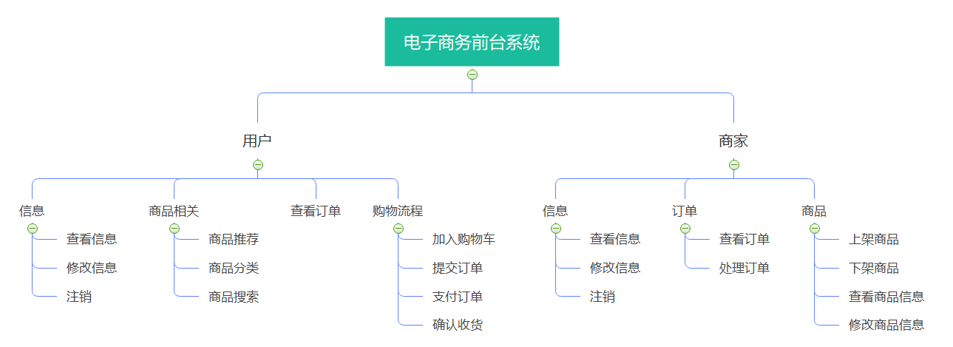
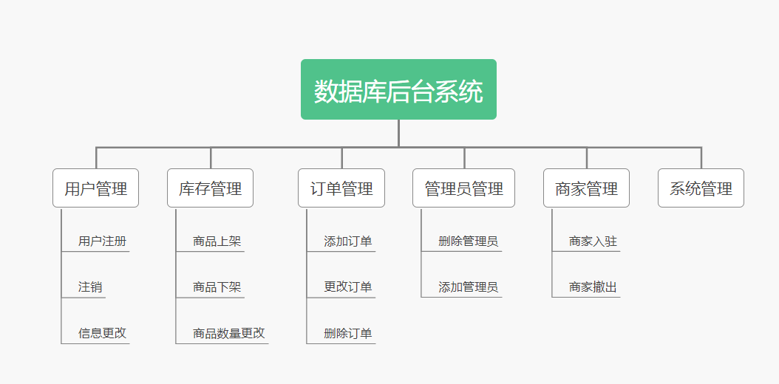
前端任务分解列表：
任务分解 | 任务描述 | 任务 负责人 | 达到指标 | 备注
任务1：商品推荐 | 用户进入主页后，展示商品推荐页面 | 徐秋露、马纯华 | 能够正常且流畅地运行
任务2：商品分类 | 让用户可以选择所需类别的商品 | 徐秋露、马纯华 | 能够正常且流畅地运行
任务3：商品搜索 | 让用户可以搜索所需商品 | 徐秋露、马纯华 | 能够正常且流畅地运行
任务4：加入购物车 | 存储用户有意向购买的商品 | 徐秋露、马纯华 | 能够正常且流畅地运行
任务5：提交订单 | 用户在购物车中选择所要购买的商品，并提交订单，系统生成订单信息 | 徐秋露、马纯华 | 能够正常且流畅地运行
任务6：支付订单 | 用户支付所提交的订单 | 徐秋露、马纯华 | 能够正常且流畅地运行
任务7：确认收货 | 用户在收到商品后，确认收货，系统更新订单状态 | 徐秋露、马纯华 | 能够正常且流畅地运行
任务8：查看信息（用户） | 用户可以查看自己的信息（用户名、地址等） | 徐秋露、马纯华 | 能够正常且流畅地运行
任务9：修改信息（用户） | 用户可以修改自己的信息（用户名、地址等） | 徐秋露、马纯华 | 能够正常且流畅地运行
任务10：注销（用户） | 删除用户所有信息 | 徐秋露、马纯华 | 能够正常且流畅地运行
任务11：查看信息（商家） | 商家可以查看自己的信息（商家名、地址等） | 徐秋露、马纯华 | 能够正常且流畅地运行
任务12：修改信息（商家） | 商家可以修改自己的信息（商家名、地址等） | 徐秋露、马纯华 | 能够正常且流畅地运行
任务13：注销（商家） | 删除商家所有信息 | 徐秋露、马纯华 | 能够正常且流畅地运行
任务14：查看订单（商家） | 商家以查看订单信息 | 徐秋露、马纯华 | 能够正常且流畅地运行
任务15：处理订单（商家） | 商家确认发货后，系统更新订单状态 | 徐秋露、马纯华 | 能够正常且流畅地运行
任务16：查看商品信息（商家） | 商家可以查看自己上架的商品信息 | 徐秋露、马纯华 | 能够正常且流畅地运行
任务17：上架商品 | 商家可以上架新商品 | 徐秋露、马纯华 | 能够正常且流畅地运行
任务18: 下架商品 | 商家可以下架商品 | 徐秋露、马纯华 | 能够正常且流畅地运行
任务19： 修改商品信息 | 商家可以更改商品的信息（库存、价格、分类） | 徐秋露、马纯华 | 能够正常且流畅地运行

后端任务分解表：
任务分解 | 任务描述 | 任务 负责人 | 达到指标 | 备注
任务1：用户管理 | 对于用户数量和用户信息进行正确保存和管理 | 张弛，孟德昱 | 能够正常运行
任务2：库存管理 | 对于各类商品库存进行正确统计和管理 | 张弛，孟德昱 | 能够正常运行
任务3：订单管理 | 对于产生的订单重要信息进行正确储存统计和管理 | 张弛，孟德昱 | 能够正常运行
任务4: 管理员管理 | 负责系统管理员 | 张弛，孟德昱 | 可以实现管理员的添加与删除，以及管理权限的更改。
任务5：商家管理 | 负责管理上架 | 张弛，孟德昱 | 可以实现商家的入驻，信息录入，信息更改，商家撤出。
任务6：系统管理 | 负责系统消息的管理以及数据的维护 | 张弛，孟德昱 | 用户和商家可以通过系统来进行对话，留言。  达到某些条件时触发某些系统动作（比如某件上架的商品库存为0达到一定时间自动下架）

